2021届江苏基地学校高三第一次大联考
政 治
（考试时间：90分钟 满分：100分）
注意事项：
1. 答卷前，考生务必将自己的姓名、考位号填写在答题卡上。
2. 回答选择题时，选出每小题答案后，用铅笔把答题卡上对应题目的答案标号涂黑。如需改动，用橡皮擦干净后，再选涂其它答案标号。回答非选择题时，将答案写在答题卡上。写在本试卷上无效。
3. 考试结束后，将答题卡交监考老师。

一、单项选择题：本大题共25小题，每小题2分，共计50分。在每题给出的四个选项中，只有一个选项是最符合题意的。
1．在抗击新冠肺炎疫情过程中，医疗健康领域内的一系列创新做法更多地走进人们视野，线上诊疗、智慧医疗、健康码……这些与“数字世界”有关的医疗健康服务形式，已成为推进“健康中国”建设的重要手段。材料表明
A．生产是消费的目的和动力 B．消费对生产的调整升级起着导向作用
C．生产决定消费的质量和水平 D．新的消费热点能带动新兴产业的发展
2．改革开放40多年来，公有制经济同民营、外资等非公有制经济一道，构成了“相辅相成、相互混合、相互促进、共存共生”的“生态系统”，促进了我国社会生产力的不断发展。这表明，公有制经济和非公有制经济都是
A．我国经济社会发展的重要基础 B．社会主义经济的重要组成部分
C．我国社会主义经济制度的基础 D．社会主义市场经济体制的根基
3．《中央定价目录》是规范国务院有关部门定价权限和范围的清单。2020年5月1日起施行的新版《中央定价目录》相较于2015年版，定价项目缩减近30％。缩减定价项目意在
A．减少政府监管职能 B．弥补市场调节弊端
C．放宽市场准入制度 D．凸显市场主导地位
4．2010年～2019年，中国经济经历了长时间的周期性增速下降，GDP增长率从10.6％下降到6.1％，增速下降幅度超过4个百分点。对此解读正确的是
A．进入新时代，我国经济发展不再关注增长的速度
B．我国经济稳中向好、长期向好的基本面发生改变
C．运用减税降费货币政策工具，可开启经济增长新周期
D．经济增长方式转型和结构调整是增速下行的重要原因
5．党的十九届五中全会审议通过了《中共中央关于制定国民经济和社会发展第十四个五年规划和二〇三五年远景目标的建议》，为未来5年乃至15年中国发展擘画蓝图。下列选项属于二〇三五年远景目标的是
①建成社会主义现代化强国 ②美丽中国建设目标基本实现
③基本公共服务实现均等化 ④全体人民共同富裕基本实现
A．①② B．①④ C．②③ D．③④
6．2020年8月16日至29日，“十四五”规划编制工作开展网上征求意见活动，这在我国五年规划编制史上还是第一次。广大人民群众积极参与，建言超过101.8万条，为做好“十四五”规划编制工作提供了有益参考。此举是
A．公民通过信访制度行使决策权
B．我国社会主义民主的生动实践
C．公民通过社会公示制度参与决策
D．社会主义民主政治的基础性工程
7．乡亲议事会是一个倾听百姓声音、回答百姓问题、共谋发展良方的议事平台，在基层社会治理中发挥着重要作用。乡亲议事会的方式是让广大干部群众公开说事，消除误解，使村民参与到乡村综合治理各项事务中。由此可见，乡亲议事会
①是村民参与民主管理的主要途径 ②有利于政府全面推进政务公开
③是我国基层民主协商的重要途径 ④有助于村民直接行使民主权利
A．①② B．①④ C．②③ D．③④
8．2019年，报送全国人大常委会备案的行政法规、地方性法规、司法解释1995件，特别行政区本地法律33件，研究处理公民、组织提出的审查建议138件。经审查，督促制定机关纠正与宪法法律规定和精神相抵触、不符合、不适应的规范性文件506件。材料表明
A．人民代表大会制度实行民主集中制原则
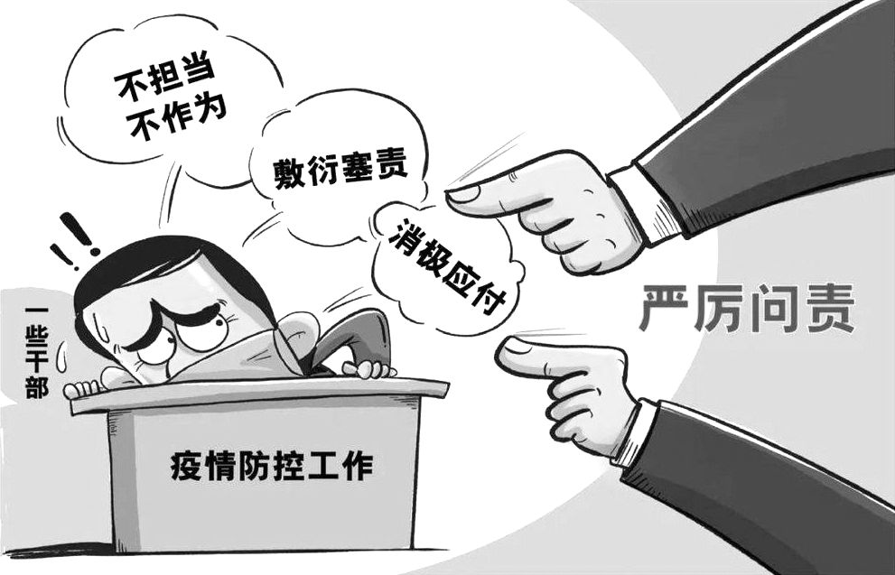
B．全国人大常委会依法行使了国家立法权
C．全国人大常委会是我国的法律监督机关
D．全国人大代表协助了宪法和法律的实施
9．图1漫画《严厉问责》警示一些干部应
A．坚持法无授权不可为
B．自觉接受人民的监督
C．把疫情防控作为中心工作
图1
D．树立求真务实的工作作风
10．近年来，受中共中央委托，各民主党派中央对口8个脱贫攻坚任务重的中西部省区，开展脱贫攻坚民主监督工作。各民主党派中央坚持问题导向，切实履行民主监督职能，提出了一系列意见建议，为打赢脱贫攻坚战、巩固脱贫成果发挥了重要作用。此举
①健全了行政系统内部的监督 ②提升了人民政协的履职能力
③贯彻了多党合作的基本方针 ④彰显了多党合作的制度优势
A．①② B．①③ C．②④ D．③④
11．傈僳族是中国直过民族的典型代表，他们越过过渡阶段，直接由原始社会进入现代社会。2020年6月，傈僳族全族已达到脱贫标准，完成了这个古老民族的千年跨越，他们将与中国各族人民一道，共同迈入全面小康社会。材料表明
A．我国消除了各民族间发展不平衡的状况
B．共享发展是当代中国发展的目标和归宿
C．我国民族区域自治制度具有显著优越性
D．民族平等和团结是实现共同繁荣的前提
12．佛教传入我国西藏已有1000多年历史，从最初的印度佛教发展成为富有中国特色和鲜明民族烙印的藏传佛教，实现这一华丽转身的历史过程是藏传佛教因时因地对佛法与国法、出世与世间、宗教戒律与社会伦理等融会贯通，做出积极回应和合理解释的本土化过程。材料表明
A．我国宗教的性质已发生了根本变化 B．我国积极引导宗教与社会主义相适应
C．藏传佛教坚持中国化方向传承发展 D．藏传佛教开展教义阐释弘扬科学精神
13．杜甫的伟大，在于其传世诗歌的形式之美，还在于他具备打动观众的那种超越时空和语言的能在不同文化中流转的“共通性”内容，即对生命疾苦的关注——是生命受困之时的坚韧和达观，是在自然和天地中感受到的沉郁和壮阔之美。材料表明
A．不同民族和国家文化的内容和形式各具特色
B．尊重文化多样性是实现世界文化繁荣的要求
C．寻找文化共通性能够推进中华文化有效传播
D．大众传媒能够超越时空局限促进文化的交流
14．电影《夺冠》是一部源于真实事件改编的电影，回顾了中国女排从1981年首夺世界冠军到2016年里约奥运会经历生死大战的经典瞬间，以向英雄和“女排精神”致敬的方式，激活了全民的集体记忆和自豪感，鼓舞着所有国人为梦而战，砥砺前行。这体现了
A．文化创新不断促进民族文化的繁荣 B．人民群众从来就是文化创造的主体
C．有价值的文化创造离不开社会实践 D．文化作品要坚持百花齐放、百家争鸣
15．汉字从产生的那一刻起，就担负起承载中华文化的重任。早在东汉时期，许慎在《说文解字•叙》里就作出了“文字者，经艺之本，王政之始，前人所以垂后，后人所以识古”的著名论断。这表明汉字是
A．中华民族的象征，成为沟通和凝聚民族情感的纽带
B．中华文明的使者，成为中国与世界各国友谊的桥梁
C．中华文化的精髓，是中华文化一脉相传的重要见证
D．中华文化的载体，是中华文明发展和传播的助推器
16．研究和弘扬敦煌文化，既要深入挖掘敦煌文化和历史遗存蕴含的哲学思想、人文精神、价值理念、道德规范等，更要揭示蕴含其中的中华民族的文化精神、文化胸怀，不断坚定文化自信。由此可见
A．传统文化对当今社会的发展起积极作用 B．敦煌文化是当代中国精神的集中体现
C．传承优秀传统文化要坚守中华文化立场 D．体现时代精神是文化创新的重要追求
17．德国物理学家普朗克指出：“科学是内在的统一体，它被分解为单独的部门不是由于事物的本质，而是由于人类认识能力的局限性。实际上存在着物理到化学，通过生物学、人类学到社会科学的连续链条。”此观点意在强调
A．必须从哲学思维层面回归对科学本质辩证把握
B．基础科学研究源于对自身发展命运的深度思考
C．在文明的视野中努力开拓哲学与科学的新实践
D．哲学是推动科技更好地服务于人类的思维方式
18．2020年诺贝尔化学奖授予了法国科学家埃玛纽埃勒•沙尔庞捷和美国科学家珍妮弗•道德纳，以表彰她们在基因组编辑方法研究领域作出的贡献。这项技术对生命科学产生革命性的影响，使治愈遗传疾病的梦想成为现实。由此可见
①实践活动具有主观能动性 ②科学实验是人类最基本的实践活动
③意识活动具有直接现实性 ④人们可以根据固有联系建立新联系
A．①② B．①④ C．②③ D．③④
19．少数地方在规划建设地方文化地标时，不顾地方发展实际和历史文脉，只凭着商业逻辑、政绩冲动大兴土木、贪大求全、滥建“文化地标”，造成资源的浪费和政府形象的破坏。下列选项蕴含思想与该做法相一致的是
A．釜底抽薪 B．一隅之见 C．东施效颦 D．解剖麻雀
20．实施长三角一体化发展战略，只有以一体化的思路和举措打破行政壁垒、提高政策协同，才能发挥各地区比较优势，实现更合理分工，凝聚更强大的合力。材料表明
A．整体的功能大于部分功能之和 B．系统优化是改造世界的根本方法
C．要用综合的思维方法把握事物 D．要用局部的发展推动整体的发展
21．在讲好中国故事中，习近平总书记曾引用“苟利于民，不必法古；苟周于事，不必循旧”来阐述中国道路。下列选项与此古训蕴含哲理一致的是
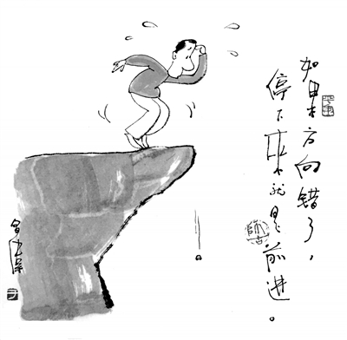
A．物之不齐，物之情也
B．飞鸟之景，未尝动也
C．凡益之道，与时偕行
D．为者常成，行者常至
22．图2漫画《如果方向错了，停下来就是前进》蕴含的哲理是
A．矛盾双方相反相成
B．发展是前进和上升的运动
C．静止是运动的一种特殊状态
图2
D．矛盾的同一性与斗争性相互贯通
23．步入后工业化时代的发达国家，主要面临人口老龄化挑战。与之相比，广大发展中国家则面对更加多样化的挑战。有的需要防范人口过快增长带来就业和稳定压力；有的需要调整经济结构，应对新增人口不足带来的劳动力短缺问题。材料表明
A．在矛盾的普遍性中包含着特殊性 B．承认矛盾普遍性是解决矛盾的关键
C．不同事物的矛盾具有不同的特点 D．同一事物在不同阶段有不同的矛盾
24．面对褒贬不一的舆论，区块链技术经历了产业的洗礼后，呈现出旺盛的活力。这一革命性技术在全球创新应用，已经从最初的加密货币，拓展到电子商务、跨境支付、供应链管理等诸多领域，呈现出应用不断拓展、产业回归理性、技术融合发展等新趋势。材料表明
①人们对新事物的认识需要一个过程 ②量变达到一定程度必然促成事物发展
③科技创新开辟了更广阔的劳动对象 ④创新促进生产关系和社会制度的变革
A．①③ B．①④ C．②③ D．②④
25．高分留守女孩钟芳蓉选考古引发社会热议。不解者认为冷门专业没有“钱途”，赞扬者鼓励说应当遵从内心，选择自己所爱。近年来，众多优秀学生踊跃报考基础学科，不从专业的“热”“冷”角度考量，而是更多考虑个人兴趣爱好和国家社会发展需求。材料表明
①价值观影响人们对事物的认识和评价 ②要在与社会的统一中实现个人的价值
③价值选择要遵循社会发展的客观规律 ④坚定理想信念是实现人生价值的前提
A．①② B．①④ C．②③ D．③④

二、简析题：本大题共3小题，第26题10分、第27题12分、第28题10分，共计32分。请运用所学知识对所提问题进行简明扼要的分析和说明。
26．近年来，消费市场上涌动起一股“守得住经典，当得了网红”的国货新潮流。与强调街头文化的普通潮牌不同，国潮更加注重从植根于本土的历史文化中寻找能引起当代消费者共鸣的创意，用当代表达激发消费热情。
国货变身国潮，一字之差，是中国美学普及和文化自信的回归。正如让•鲍德里亚在其《消费社会》一书中写道：“现代社会，消费已从经济概念转变为文化概念。”只有把握住流行趋势的精神内核，国潮产品才能叫好又叫座。
结合材料，回答下列问题：
（1）从历史唯物主义角度，阐释“现代社会，消费已从经济概念转变为文化概念”。（4分）
（2）运用《文化生活》知识，谈谈如何让文化自信引领国潮产品的发展。（6分）

27．一座城市，浓缩中国梦的时代精华。40年前，党中央高瞻远瞩设立深圳经济特区，深圳从一个不为人识的小渔村成为一个繁华的大都市，从一个贫穷落后的边陲县城变成璀璨夺目的创新之城。深圳是改革开放后党和人民一手缔造的崭新城市，是中国特色社会主义在一张白纸上的精彩演绎。
40年来，深圳从“一张白纸”，创造了一个又一个发展奇迹。敲响土地拍卖第一锤、第一次打破“大锅饭”、率先启动商事制度改革、首创“前海模式”、第一家外资银行落户深圳、创办第一个出口加工区……在开放潮流中，深圳始终勇立潮头。这是“敢闯敢试、敢为人先、埋头苦干”特区精神的积淀，也是成就深圳奇迹的重要密码。
结合材料，回答下列问题：
（1）运用《文化生活》知识，阐述特区精神的时代价值。（6分）
（2）“深圳是中国特色社会主义在一张白纸上的精彩演绎。”请运用《政治生活》知识谈谈对此观点的理解。（6分）
28．谁在拆台联合国，肢解人类大家庭？面对国际上逆历史潮流而动的行径，应该怎么办？高举多边主义旗帜，支持联合国在全球治理中发挥核心作用，为不确定的世界注入确定性，始终是中国多边外交的一贯追求。
2020年9月，中国发布关于联合国成立75周年立场文件，表示中国仍将继续坚定维护以联合国为核心的战后国际秩序，全面巩固和深化政治、经济、安全三轮驱动的全球治理，积极引领国际合作，协调应对新冠肺炎疫情以及气候变化等全球性挑战，推动伊核、朝核、阿富汗等地区热点问题解决。不断扩大对国际维和行动、全球军控和防扩散进程的参与，深化高质量共建“一带一路”，展现坚持多边主义与维护现行国际秩序的大国担当。
结合材料，运用《国家和国际组织常识》知识，回答下列问题：
（1）当今时代，为什么要支持联合国在全球治理中发挥核心作用？（4分）
（2）说明中国是如何坚持多边主义与维护现行国际秩序的。（6分）

三、探究题：本题18分。结合背景材料进行探究，能够发现问题、提出问题，并综合运用有关知识分析问题，创造性地提出解决问题的方案、策略等。
29．在国内外环境正在发生深刻复杂变化的大背景下，党的十九届五中全会明确提出，“加快构建以国内大循环为主体、国内国际双循环相互促进的新发展格局”。这是我国立足自身发展需求的重大战略选择，是立足当前、着眼长远的战略谋划，是重塑我国国际合作和竞争新优势的战略抉择。
构建新发展格局必须扭住扩大内需这个战略基点。充分发挥国内超大规模市场优势，畅通国民经济循环，着力打通生产、分配、流通、消费各个环节。构建新发展格局必须抓住提升自主创新能力、突破关键核心技术这个关键，把科技自立自强作为国家发展的战略支撑。实践证明，只有把关键核心技术牢牢掌握在自己手里，才能建立起不受制于人的产业链供应链，畅通国内大循环。
当前，我国构建新发展格局还面临不少“堵点”：国民经济循环仍存在一些梗阻；产业链供应链循环面临堵滞风险；生产要素高效流动尚不够顺畅……如何打通阻碍“双循环”中的这些“堵点”，是我们加快构建新发展格局的重要任务。
结合上述材料，探究回答下列问题：
（1）分析党中央提出构建新发展格局的唯物辩证法依据。（6分）
（2）从《政治生活》角度，阐述构建新发展格局为什么要实现科技自立自强。（6分）
（3）请以“如何打通‘双循环’中的‘堵点’”为主题写一份建议书。（6分）
要求：①运用《经济生活》和“经济全球化与对外开放”知识。
②紧扣主题，理由充分，观点明确，合乎逻辑。
③学科术语使用规范，字数在250字左右。

2021届江苏基地学校高三第一次大联考
政治参考答案

1．C 2．A 3．D 4．D 5．C 6．B 7．D 8．A 9．D 10．D
11．B 12．C 13．C 14．C 15．D 16．C 17．A 18．B 19．B 20．C
21．C 22．A 23．C 24．A 25．A

26．（1）社会存在决定社会意识，价值判断与价值选择具有社会历史性，随着经济发展和消费结构的升级，人们对文化和精神的需求日益增长。（2分）社会意识具有相对独立性，价值观具有导向作用，国人内心对文化的认同感渗透于日常消费中，并赋予国潮消费越来越多的文化内涵。（2分）
（2）国潮产品的发展要深刻把握时代发展潮流和中国特色社会主义伟大实践，推动中华优秀传统文化创造性转化、创新性发展，找准文化与产品的结合点，引起当代消费者共鸣；（3分）要充分肯定自身文化价值、坚定对自身文化生命力的信念，植根于自己民族的文化土壤。（3分）

27．（1）弘扬特区精神有利于传承以爱国主义为核心的创造、奋斗、团结、梦想的民族精神。（2分）有利于弘扬以改革创新为核心的时代精神，凝聚实现中国梦的磅礴力量。（2分）有利于培育和践行社会主义核心价值观，传承家国情怀，把个人的命运和国家的命运紧密联系起来。（2分）
（2）我国是人民当家作主的社会主义国家，党的领导是中国特色社会主义最本质的特征和中国特色社会主义制度的最大优势。深圳特区的建设是党的重大决策和带领人民探索社会主义道路的伟大创举。（2分）深圳特区的发展表明坚持和发展中国特色社会主义，是实现中华民族伟大复兴中国梦的必由之路。（2分）我们要坚定中国特色社会主义道路自信、理论自信、制度自信、文化自信。（2分）

28．（1）联合国是当今世界最具普遍性、代表性和权威性的政府间国际组织，是世界人民反法西斯斗争胜利的产物，是人类为和平与发展长期努力的结果。（2分）联合国在维护世界和平稳定、促进共同发展、团结应对全球性挑战等领域发挥着不可替代的作用。（2分）
（2）中国作为联合国安理会常任理事国，维护联合国在全球治理中的核心地位，坚定捍卫联合国宪章宗旨和原则。（2分）中国积极参与多边事务，为维护国际和平与安全、推动全球可持续发展作出重要贡献。（2分）中国将自身发展理念和实践与联合国倡议和行动相融合，提供更多的中国智慧、中国方案及全球公共产品，推动构建人类命运共同体。（2分）

29．（1）联系是普遍的、客观的、多样的，新发展格局的提出坚持用联系的观点看问题，正确把握眼前联系和长远联系、事物的内部联系和外部联系。（2分）事物的发展是内因和外因共同起作用的结果，新发展格局的提出一方面强调要以立足自身发展为基础，另一方面也重视国际合作。（2分）提出构建以内循环为主体、双循环相互促进的新发展格局，坚持了两点论与重点论的统一。（2分）
（2）当前国际竞争的实质是以经济和科技实力为基础的综合国力的较量，实现科技自立自强，有利于在世界格局中占据有利地位，重塑我国国际合作和竞争新优势。（2分）实现科技自立自强是保持独立自主，维护国家主权、安全和发展利益的需要。（2分）实现科技自立自强，才能有效防范化解重大风险，畅通国内大循环，推动高质量发展。（2分）
（3）打通“堵点”要深化供给侧结构性改革，满足人民美好生活需要；实施创新驱动发展战略，提高我国产业链供应链的稳定性和竞争力；贯彻共享发展理念，促进收入分配更合理、更有序，扩大中等收入群体，增加低收入者收入；建立统一开放、竞争有序的市场体系，充分发挥市场在资源配置中的决定性作用，推进要素市场化配置改革；提高居民收入水平，完善社会保障制度，优化消费环境，促进消费升级；全面推进乡村振兴，促进城乡区域协调发展；（任答两点，给4分）发展更高层次的开放型经济，更好联通国际国内两个市场，更好利用国际国内两种资源。（2分）

